Развивающие занятия с детьми от 2 лет
Развиваем: мелкую моторику, воображение, мышление, координацию движений, логику и получаем огромное удовольствие от общения с малышом.
Потребуется небольшая предварительная подготовка.
Нужно:
распечатанные шаблоны (ниже)
клей
ножницы
Шаблон 1 (бабочки, морковки, яблочки) - распечатываем 2 экз. и вырезаем все детальки (можно очень не мучиться с вырезанием мелких элементов, а вырезать, оставляя белые поля).
Если возможности распечатать нет - просто вырезаем бабочек, морковки и яблочки из разноцветной бумаги.
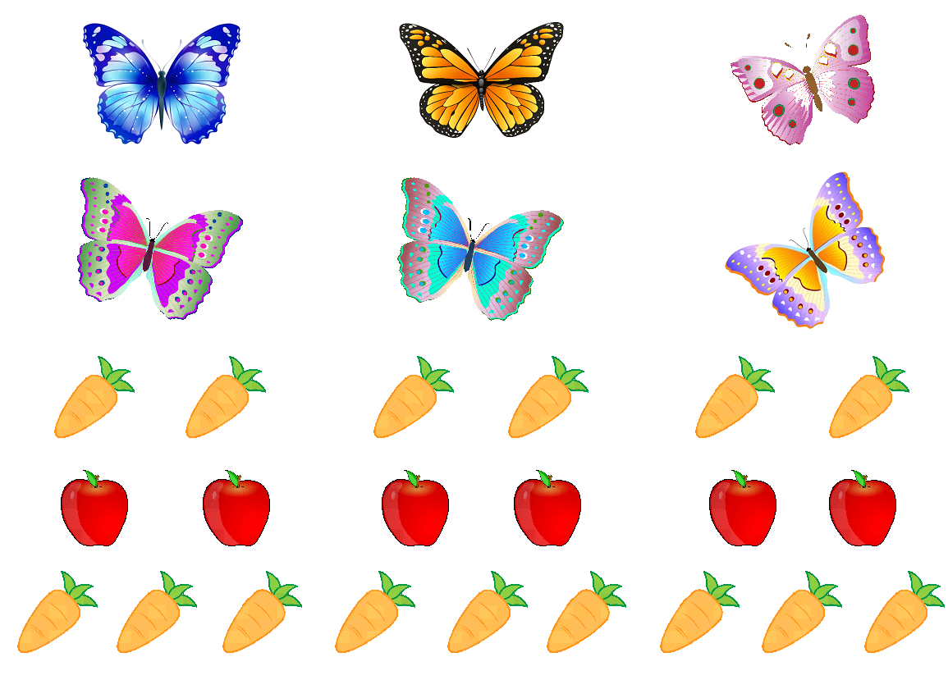

Задание 1
Даем малышу вырезанных бабочек и лист распечатанного задания (ниже).
Задача: посадить (приклеить) бабочек на каждый цветочек, чтобы они попили нектар. На листики бабочек клеить нельзя.
Если нет возможности распечатать этот шаблон, и все остальные, предложенные ниже - рисуем цветными карандашами от руки.

Ниже пример изготовления шаблона на скорую руку без принтера.
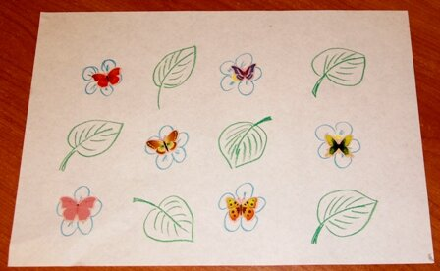

Задание 2
Даем малышу вырезанные яблочки и вторую распечатку.
Задача - дать каждому ёжику по яблочку. Приклеиваем яблочки на спинку ежикам, на кустики ничего не клеим.
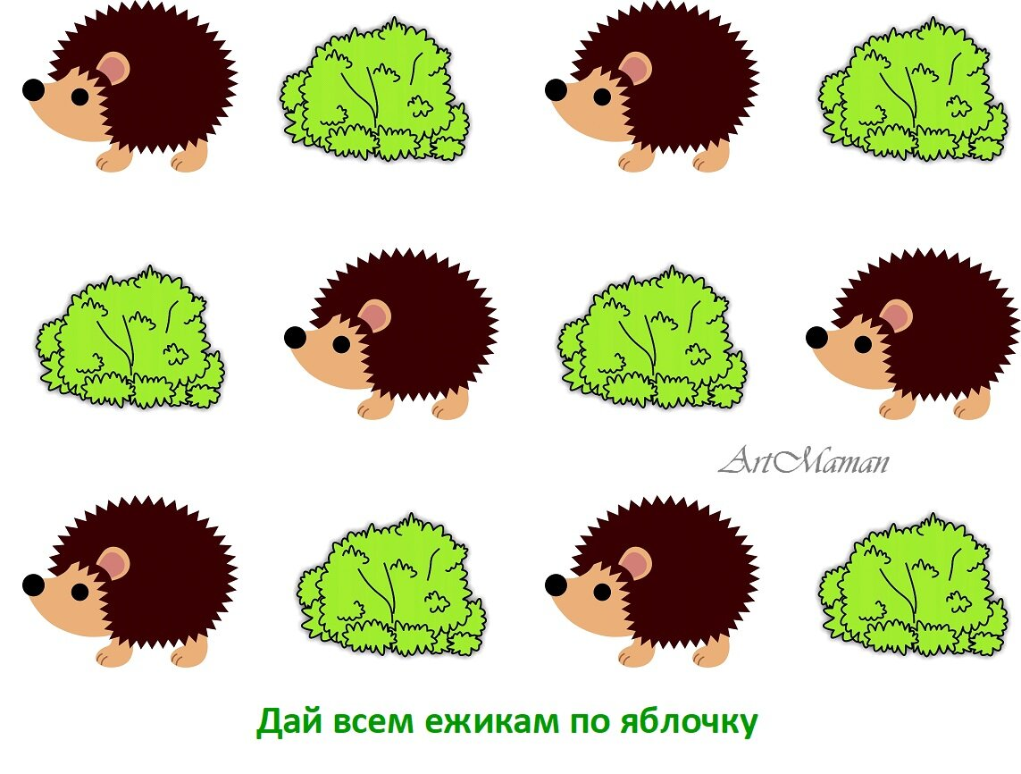

Задание 3
Усложняем задачу. Накормим ежиков и зайчиков. Только ежики хотят яблочки, а зайчики морковки. Давай дадим каждому зайчику по морковке, а каждому ежику по яблочку.
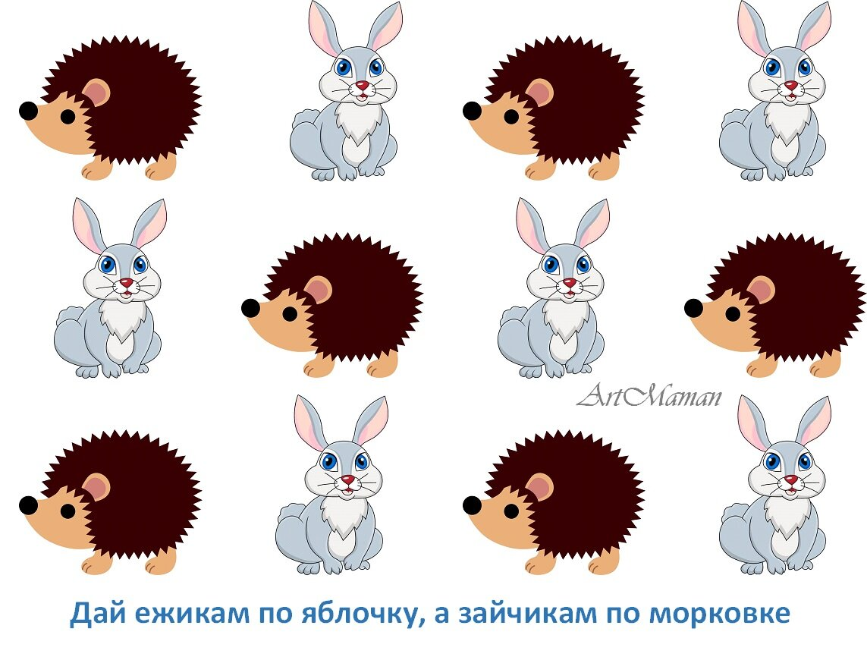

Задание 4
Нужно накормить всех зайчиков морковками - дадим каждому по одной. А бабочек нужно посадить на лужайку с цветочками.
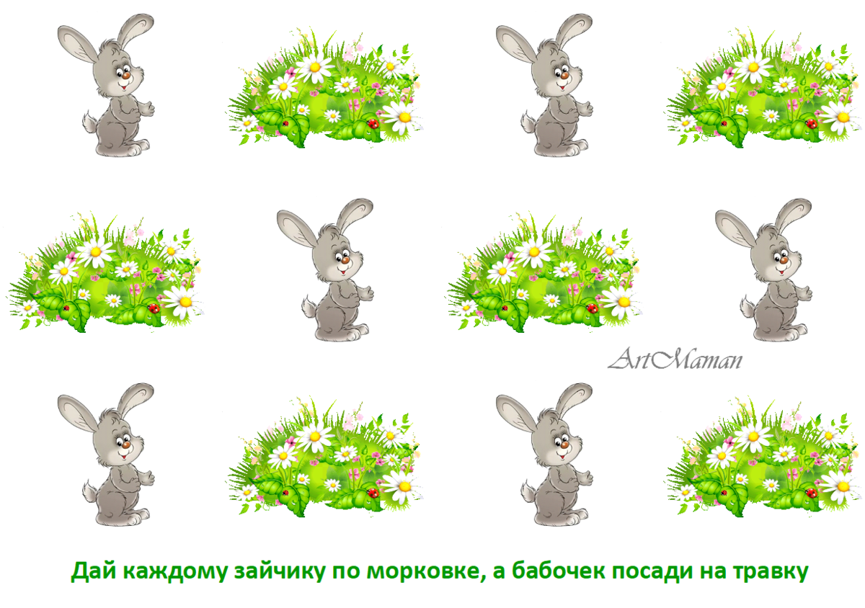

Задание 5
И напоследок самое сложное задание - нужно угостить всех зайчиков морковками. Но! Даем каждой зайчихе по 2 морковки, а каждому зайчонку по 1 морковке.
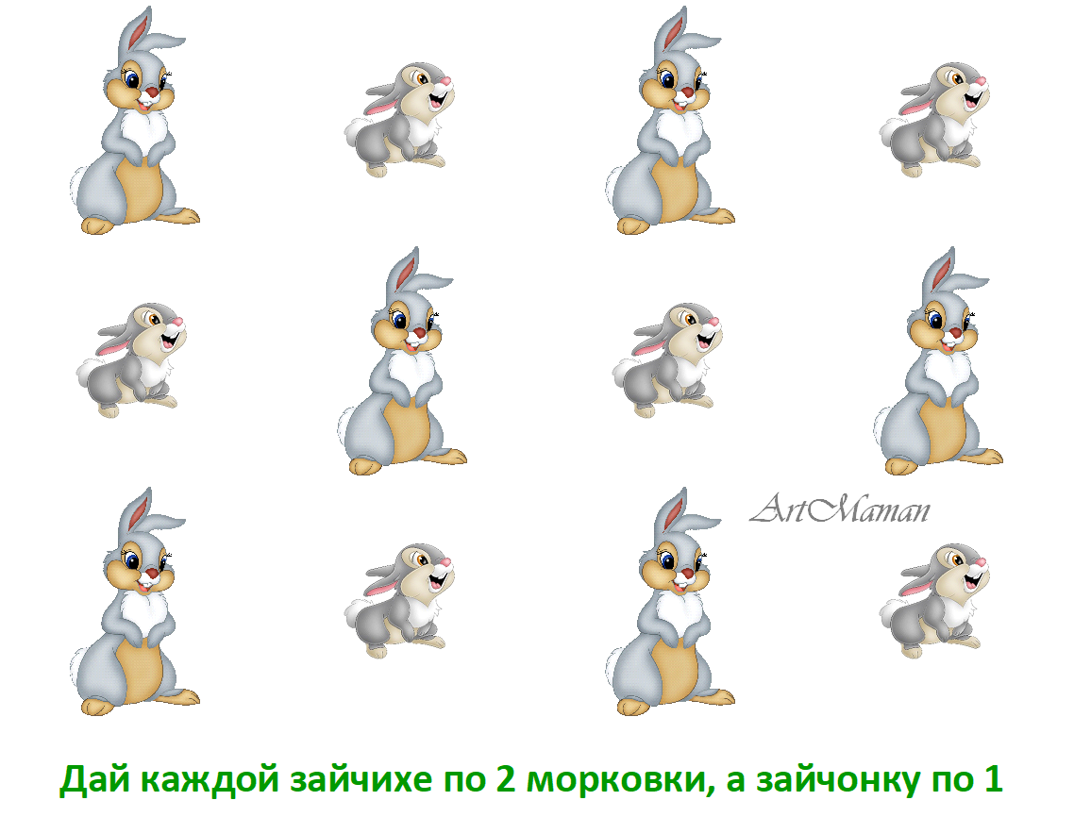
И не забываем хвалить малыша после каждого успешно выполненного задания.

